物理初三上册知识点
课本目录
八年级上册
走进物理
- 机械运动
- 声现象
- 光现象
- 透镜及其应用
- 质量和密度

八年级上册
走进物理
- 有趣有用的物理
物理学是研究力、电、声、光、热等形形色色的物理现象及其蕴含的规律一门学科。

- 走进实验室
- 长度的测量：
1、长度的测量是物理学最基本的测量之一，也是进行科学探究的基本技能。
测量长度的基本工具是刻度尺。
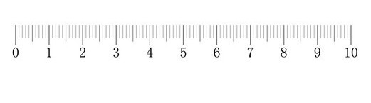
2、国际单位制中，长度的基本单位是 米（m) ，常用单位有千米(km)，分米(dm)，厘米(cm)，毫米(mm)，微米 (μm)，纳米(nm)。
3、单位换算： 1m=10⁶μm 1m=10⁹nm
1km=10³m
1m=10dm
1dm=10cm
1cm=10mm
1mm=10³μm
1μm=10³nm
单位换算口诀：“系数不变，等量代换”。
4、刻度尺的使用规则：
A、“选”：估算被测物体的长度，选择合适量程、分度值（相邻两条刻度线之间的长度，它决定测量的精确程度）的刻度尺。
B、“观”：使用刻度尺前要观察它的零刻度线、量程、分度值。
C、“放”：用刻度尺测长度时，刻度尺的刻度线要紧贴物体且不歪斜，不能用磨损的零刻线。（用零刻线磨损的的刻度尺测物体时，要从整刻度开始）
D、“看”：读数时视线要与尺面垂直。
E、“读”：在精确测量时，要估读到分度值的下一位。
F、“记”：测量结果由数字和单位组成。（也可表达为：测量结果由准确值、估读值和单位组成）。
5、误差：①定义：测量值和真实值之间的差异叫做误差。
②产生原因：测量仪器、测量方法。
③减少误差方法：多次测量求平均值、选用精密测量工具、改进测量方法。
④误差与错误区别：错误不该发生能够避免，误差永远存在不能避免 。
二、时间的测量：
1、单位:国际单位：秒(s) 常用单位：时（h）、 分（min）。
1h=60min 1min=60s
2、测量时间的工具: 古代: 日晷、沙漏、脉搏等
现代:石英钟、机械停表、电子停表等（钟表和停表）。
- 停表的使用：
（1）、调：在使用前，按下归零按钮，使停表指针指在“0”处；
- 、按：按动秒针按钮，开始计时；
- 、停：计时结束时按下秒针控制按钮，秒针停在最后计时处；
（4）、读：首先读出小盘上的整分钟数（不包括半分钟数），然后读出大盘的秒数，若小盘的分钟数大于半分钟，则大盘读31、32等，若小盘的分钟数没过半分钟，则大盘读1、2等，用小盘的分针所指示数加上大盘的秒针所指示数（注意单位统一），就是测量值。

【拓展】
- 常见的长度估测：黑板的长度2.5m、 课桌高0.7m、 篮球直径24cm、 指甲宽度 1cm、
铅笔芯的直径1mm 、一只新铅笔长度1.75dm 、 手掌宽度1dm 、墨水瓶高度6cm
初中物理课本的宽度18cm 、长度26cm 、教室的高度3m。
2、特殊的测量方法：
A 、测量细铜丝的直径、一张纸的厚度等微小量常用累积法（当被测长度较小，测量工具精度不够时可将较小的物体累积起来，用刻度尺测量之后再求得单一长度）
☆如何测物理课本中一张纸的厚度？
答：数出物理课本若干张纸，记下总张数n，用毫米刻度尺测出n张纸的厚度L，则一张纸的厚度为L/n 。
☆如何测细铜丝的直径？
答：把细铜丝在铅笔杆上紧密排绕n圈成螺线管，用刻度尺测出螺线管的长度L，则细铜丝直径为L/n。
B、测地图上两点间的距离，园柱的周长等常用化曲为直法（把不易拉长的软线重合待测曲线上标出起点终点，然后拉直测量）
C、测操场跑道的长度等常用轮滚法（用已知周长的滚轮沿着待测曲线滚动，记下轮子圈数，可算出曲线长度）
D、测硬币、球、园柱的直径圆锥的高等常用辅助法（对于用刻度尺不能直接测出的物体长度可将刻度尺三角板等组合起来进行测量）
☆可以用几种方法测硬币的直径？（简述）
①、直尺三角板辅助法。②、贴折硬币边缘用笔画一圈剪下后对折量出折痕长。③、硬币在纸上滚动一周测周长求直径。④、将硬币平放直尺上，读取和硬币左右相切的两刻度线之间的长度。

- 像科学家一样探究
1、实验探究的七要素：提出问题、猜想与假设、设计实验与制定计划、进行实验与收集证据、分析与论证、评估、交流与合作。
2、学好物理的方法：勤于观察，勤于动手
勤于思考，重在理解
联系实际，联系社会

【例题】：
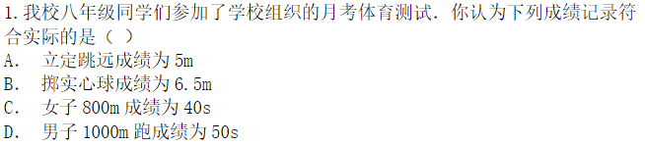
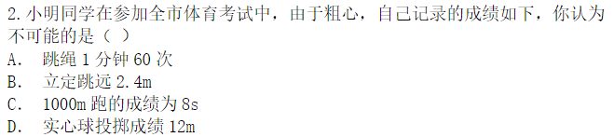
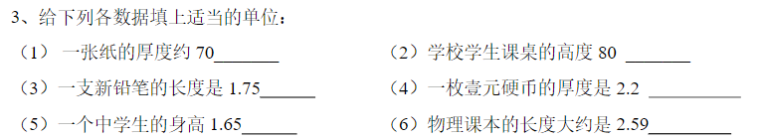
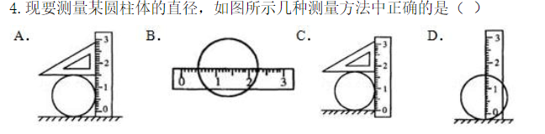
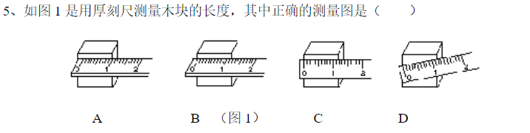
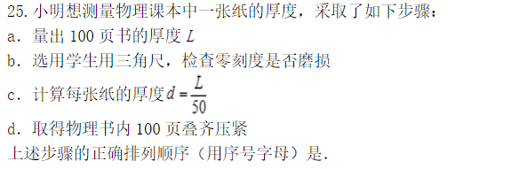
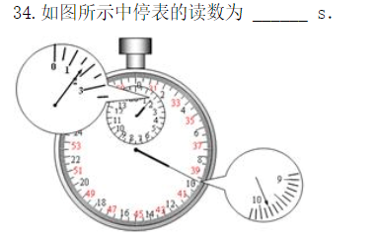

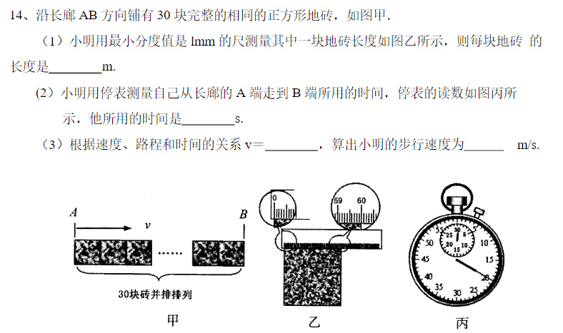

第一章 机械运动
第一节 运动和静止
一、机械运动:
1、定义：把一个物体相对于另一个物体的位置的变化叫做机械运动。
2、分类：根据物体运动的轨迹将运动分为直线运动和曲线运动。
二、参照物：
1、定义：判断物体的运动和静止，需要选取某一物体作为标准，这个被选作标准的物体叫参照物。
2、参照物的选取：（1）、物理学中一般选取地面或相对于地面静止的物体作为参照物。
（2）、一般假定参照物是静止的，
（3）、参照物的选取是任意的。但是不能将研究的物体本身作为参照物。
三、运动和静止的相对性
1、运动是绝对的。一切物体都在运动。
2、静止是相对的。我们所说的某物体静止，是指它相对于所选的参照物没有发生位置变化，实际上，这个被选作为参照物的物体也在运动，所以，不存在绝对静止的物体。
3、运动和静止是相对的。研究同一物体的运动状态，如果选取不同的参照物，得出的结论可以不同，但都是正确的结论。
4、判断物体是否运动的方法：如果研究物体与参照物之间的位置（距离）没有变化，则研究物体是静止的；如果研究物体与参照物之间的位置（距离）有变化，则研究物体是运动的。物体的运动和静止是相对的，运动还是静止要看参照物选什么。

- 运动的快慢
一、比较物体运动快慢的方法：
相关事例 | 比较运动快慢的方法
在田径运动会的百米赛跑中，先到达终点的是冠军。 | 通过相同的路程，比较所用的时间。用时短的跑得快。
乌龟和兔子从同一起跑线起跑，跑在前面跑得快 | 相同时间内，比较通过的路程。不过路程长的跑得快。
不同的路程、不同的时间，用路程与时间的比值表示运动的快慢，比值大的运动的快，比值小的运动得慢。
二、速度
1、定义：路程与时间的之比。
物理意义：速度是表示物体运动快慢的物理量。
s
s
2、公式：v＝ ， 变形式： s＝vt t＝
v
t

3、单位：国际单位m/s ，常用单位km/h ，换算：1m/s=3.6km/h 。
4、匀速直线运动——最简单的机械运动
（1）、定义：物体沿着直线且快慢不变的运动。
t
S

注意：1.任一时段，任一时刻的速度都恒定不变。
- 由图像可看出，s与t成正比，速度与s，与t无关。
5、变速运动：
（1）、定义：运动速度变化的运动叫变速运动。
s_{总}
_{总}

（2）、如果只做粗略研究，可以用平均速度来描述变速运动的快慢： v＝
t_{总}

- 测平均速度

1、实验器材：斜面、小车、停表、刻度尺、金属片
2、实验原理：
3、实验过程：
（1）、使斜面保持很小的坡度；
（2）、把小车放在斜面顶端，金属片放在斜面的低端，测量小车要通过的路程S1；
（3）、测量小车从斜面顶端滑下到撞击金属片的时间t1；
（4）、根据公式：算出平均速度。
（5）、将金属片移至斜面的中点，再次测量小车到金属片的距离，小车从斜面的顶端滑下，撞到金属片的时间。然后算出小车通过上半段路程时的平均速度。
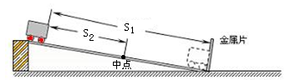
4、表格：
路程 | 运动时间 | 平均速度
s1= | t1= | v全程=
s2= | t2= | v前半程=
s3=s1-s2 | t3=t1-t2 | v后半程=
5、实验结论：v后>v全>v前，小车从斜面滑下时，做越来越快的变速运动。
6、实验细节：（1）、斜面作用：使小车能自行下滑。
（2）、斜面坡度较小的原因：便于测量时间，减少误差。
（3）、金属片的作用：使小车停下，便于测量时间。

【拓展】
人步行速度1.1m/s ，自行车速度5m/s ， 客运火车速度140 km/h ，高速小汽车速度108km/h ，
光速和无线电波 3×10⁸m/s。

【例题】：
- 甲乙两人并肩向前走，如果以甲为参照物，乙是______的，路旁的树木是______的；如果以地面为参照物，乙是______的。
- 坐在行驶的车中,看树木、房屋向后运动，参照物是_____。而看车中的座椅不动，参照物是____.
- 下列诗句中描写的不是机械运动的是( )
A. 一江春水向东流。 B. 孤帆一片日边来。 C. 一行白鹭上青天。 D. 霜叶红于二月花。
- 一位漂流者乘橡皮船延河水顺流而下，下列说法正确的是( )
A. 岸边的树为参照物，人是静止的。 B. 以船为参照物，河水是流动的。
C. 以河水为参照物，人是静止的。 D. 以河水为参照物，人是运动的。
- 甲乙两汽车行驶在平直的公路上。甲车上的乘客看乙车在向北运动。乙车上的乘客看到甲车和树木都在向南运动。则以下说法正确的是( )
A. 甲乙两车可能都向南运动。 B. 甲乙两车可能都向北运动。
C. 甲车向北运动，乙车向南运动。 D. 甲车一定向南运动，乙车向北运动。
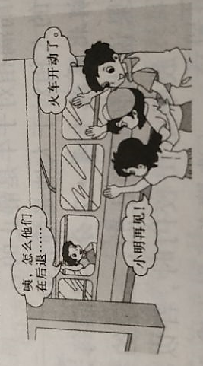
- 假期到了，班上的同学送小明乘列车回家, 如图, 几位同学看着列车徐徐的开通了。小明坐在窗边，却看到同学们渐渐向后退去，原因是几位同学和小明选选择的参照物分别是( )
A. 地面和列车。 B. 列车和地面。
C. 列车和列车。 D. 地面和地面。
- 下列说法正确的是( )
A. 宇宙中运动是绝对的，物理学中描述的静止是相对的。
B. 我们说地球是运动的，那么选择的参照物一定是地球上静止的物体。
C. 甲以乙为参照物是静止的，但以丙为参照物是运动的，那么以地面为参照物，丙一定是运动的。
D. 研究物体运动，有时可以不选择参照物。
8、 下列关于物体运动的描述正确的是（ ）
A. 地球的同步卫星相对于地球是运动的，相对于太阳是静止的。
B. 楚人刻舟而不能求剑，是不懂得运动和静止的相对性造成的。
C. “太阳东升西落”，是以太阳为参照物的。
D. “两岸青山相对出，孤帆一片日边来”。诗中先后选择的参照物，是青山和孤帆。

9、 一辆摩托车做直线运动。一秒内走了10米，二秒内走了20米，三秒内走30米，则此车的运动（ ）
A. 一定是匀速直线运动。 B. 一定是变速直线运动。
C. 可能是匀速直线运动。 D. 任意相等时间内通过的路程都相等。

10、 一辆摩托车向前做直线运动。第一秒内走了10米，第二秒内走了20米。第三秒内走了30米。则此车的运动是（ ）
A. 一定是匀速直线运动 B. 一定是变速直线运动
C. 可能是匀速直线运动 D. 任意相等时间内通过的路程都相等

11、54 km/h=_______m/s 20 m/s=______km/h 600 m/min=_______m/s 36 km/min=_______m/s

- 已知小明家距离学校600米远，小明骑自行车上学用了200秒，求小明骑自行车的速度是多少？

13、一个好朋友进行了一场有趣的运动比赛，小张骑电动车以28.8 km/h的速度前进，小王以8 m/s的速度跑步前进，小李骑自行车,每分钟通过的路程是0.48 km，则（ ）
A. 小张速度最大。 B. 小王速度最大。 C. 小李速度最大。 D. 三人速度一样大。
14、某物体做匀速直线运动，符合公式v=s/t，下面说法正确的是，
A. 物体运动的速度v越大，通过的路程s越长。
B. 物体运动的速度为越大，所用的时间t越短。
C. 物体运动的速度与路程成正比，与时间成反比。
D. 物体v由s/t决定，但与s、t的大小无关。
15、 能正确描述匀速直线运动各物理量之间关系的图像是（ ）
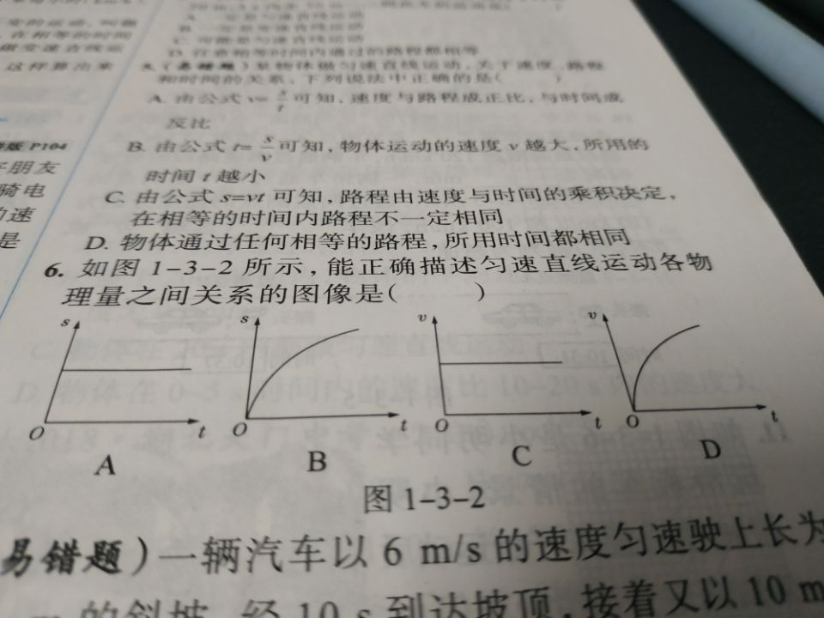
16、一个做匀速直线运动的物体，在4s内通过的路程是20m，则它在前2s的速度一定是（ ）
A.80 m/s B.10 m/s C.5 m/s D.无法判断
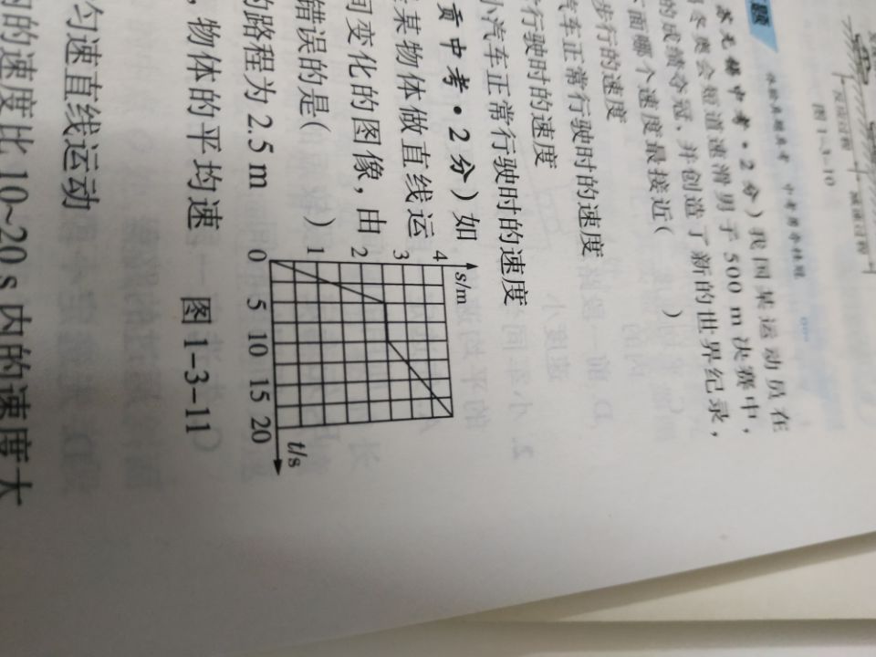
17、如图是某物体做直线运动时的路程随时间变化的图像，由图像判断，下列说法错误的是（ ）
A.5s时，物体通过的路程为2.5米。
B.整个20s时间内物体的平均速度为0.2 m/s。
C.物体在20秒内都做匀速直线运动。
D.物体在0~5秒时间内的速度比10~20秒内速度要大。
18、 甲乙两车同时同地，同方向运动。由图像可知( )
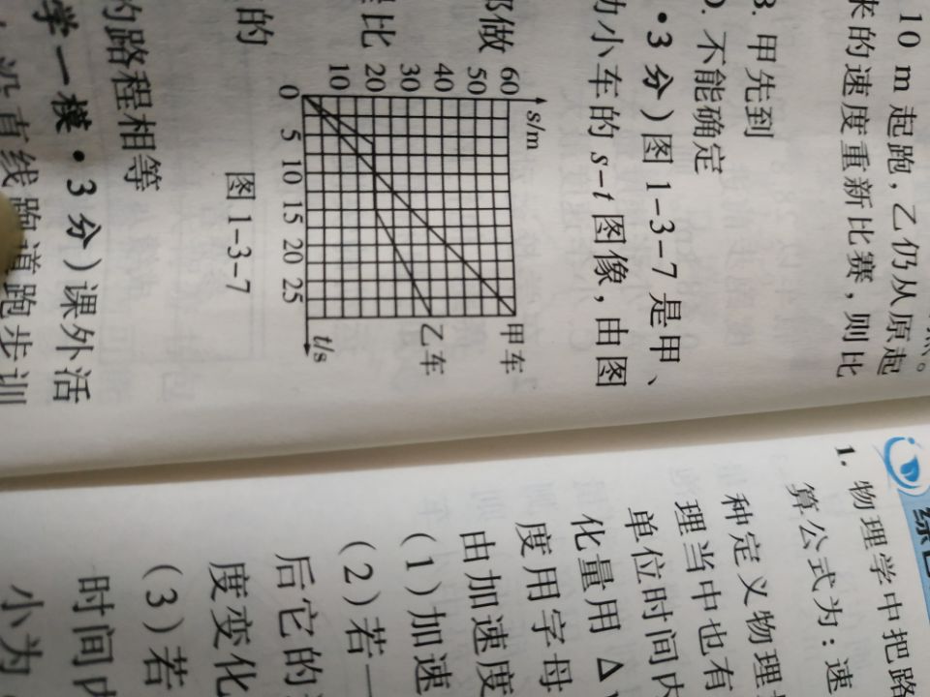
A. 甲乙两车在整个过程中都做匀速直线运动。
B. 经过五秒甲车通过的路程比乙车长。
C. 经过十秒，甲乙两车通过的路程相等。
D. 经过30秒，甲乙两车通过的路程相等。

第二章 声现象
第一节 声音的发生与传播
一、声的产生：
1、声音产生原因：声是由物体的振动产生的。一切发声的物体都在振动。
用手按住发音的音叉，发音也停止，该现象说明振动停止发声也停止。声音不会立即消失。
【思考】敲打桌子，听到声音，却看不见桌子的振动，你能想出什么办法来证明桌子的振动？
可在桌上撒些碎纸屑，这些纸屑在敲打桌子时会跳动。（转换法）
- 声源：（正在）发声的物体。
二、声的传播：
1、条件：声音的传播需要介质，气体，固体，液体都可以传声。真空不能传声。（真空中的闹钟实验证明：声音的传播需要介质，实验方法：理想实验法）
2、在空气中，声音以看不见的声波来传播。
三、声速：
1、定义：声在每秒内传播的距离。声速描述声传播的快慢。
2、影响因素：声速大小跟介质种类，介质温度有关。15℃时，空气中声速约340m/s。
声音在不同介质中声速：。一般情况下，v_{固}>v_{液}>v_{气} 。
- 回声是由于声音在传播过程中遇到障碍物被反射回来而形成的。如果回声到达人耳比原声晚
0.1s以上人耳能把回声跟原声区分开来，此时障碍物到听者的距离至少为17m。在屋子里谈话比在旷野里听起来响亮，原因是屋子空间比较小造成回声到达人耳比原声晚不足0.1s 最终回声和原声混合在一起使原声加强。

【拓展】
☆有一段钢管里面盛有水，长为L，在一端敲一下，在另一端听到3次声音。传播时间从短到长依次是钢管、水、空气。
☆运动会上进行百米赛跑时，终点裁判员应看到枪发烟时记时。若听到枪声再记时，则记录时间比实际跑步时间要 晚 （早、晚）0.29s (当时空气15℃)。
☆利用回声可以测定海底深度、冰山距离、敌方潜水艇的远近测量中要先知道声音在海水中的传播速度，测量方法是：测出发出声音到受到反射回来的声音讯号的时间t，查出声音在介质中的传播速度v，则发声点距物体S=vt/2。
四、我们怎样听到声音
1、声音在耳朵里的传播途径: 外界传来的声音引起鼓膜振动，这种振动经听小骨及其他组织传给听觉神 经，听觉神经把信号传给大脑，人就听到了声音。
2、耳聋:分为神经性耳聋和传导性耳聋。
3、骨传导:声音的传导不仅仅可以用耳朵，还可以经头骨、颌骨传到听觉神经，引起听觉。这种声音的传导方式叫做骨传导。一些失去听力的人可以用这种方法听到声音。
4、双耳效应:人有两只耳朵，而不是一只。声源到两只耳朵的距离一般不同，声音传到两只耳朵的时刻、强弱及其他特征也就不同。这些差异就是判断声源方向的重要基础。这就是双耳效应。

第二节 声音的特性
一、声音的高低——音调（尖声细语）：
1、影响因素：频率。频率越高，音调越高。
2、频率：物体在1s振动的次数。 描述物体振动的快慢。物体振动越快，频率越高。频率单位是赫兹，记作Hz 。
3、影响频率的因素：发声体的长短，粗细，松紧，厚薄。越短，越细，越紧，越薄，振动越快，频率越高，音调越高。
4、人的听觉频率为20Hz—20000Hz。
（1）次声波：频率低于20Hz的声音叫做次声波。
特点：频率低，传播距离远，无孔不入等，主要发生于大型的自然灾害：地震、海啸、火山爆发、台风、核爆炸等。
（2）超声波：频率高于20000Hz的声音叫做超声波。
特点：频率高，波长短，方向性好、穿透能力强、易于获得较集中的声能等，可用于测距、测速、清洗、焊接、B超等。
（3）动物的听觉范围通常与人不一样，比如狗的听觉范围就比人的听觉范围大，猫、蝙蝠、海豚的听觉上限都比人类高。大象的语言对人类来说就是次声波。
（4）、人能听到声音的条件：必须要有发声体、介质、良好的听觉器官、足够的响度和一定的频率范围。
二、声音的强弱——响度（震耳欲聋）：
1、影响因素：跟发声体的振幅和距发声距离的远近有关。
2、振幅：物体在振动时，偏离原来位置的最大距离。振幅越大，响度越大。
增大响度的主要方法是：减小声音的发散。
三、声音的品质——音色（闻声知人）：
1、影响因素：发声体本身的材料、结构、发声方式。
2、应用：听声辨人、区分乐器、声纹锁、辨别瓷器好坏等。
四、乐音&波形图：
1、乐音：物体做规则振动时发出的声音。乐音的波形图是有规则的。
2、波形图：
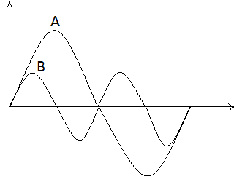
音调：B高（看疏密程度）
响度：A大（看竖直高度）
音色：A,B相同(看波形形状)
声速：A=B（同种介质）

第三节 声音的利用
一、声与信息：
1、声音可以传递信息：
应用例子：（1）、人与人之间的交流；
- 、打雷预示着要下雨；
- 、蝙蝠发出超声波，利用回声定位夜间飞行；
- 、倒车雷达；
- 、声呐系统探测海底深度；
- 、B超检查疾病；
- 、听诊器诊断病情；
- 、超声导盲仪帮助盲人出行；
- 、检查金属是否有裂纹；
- 、大象之间用次声波交流；
- 、根据地震，海啸，台风，核爆炸时产生的次声波，确定震源的方位和强度。
2、声音可以传递能量：
应用例子：（1）、超声波可以用来清洗钟表，眼镜等精密机械；
（2）、外科医生可以利用超声波振动除去人体内的结石；
（3）、雪山上不能大声喧哗；
（4）、超声空气加湿器；
（5）、声波使蜡烛熄灭。

第四节 噪声的危害和控制
一、噪声：
1、定义：物理学角度看，噪声是指发声体做无规则的杂乱无章的振动发出的声音；
环境保护的角度看，噪声是指妨碍人们正常休息、学习和工作的声音，以及对人们要听的声音起干扰作用的声音。
- 噪声的等级和危害：
- 人们以分贝（dB）为单位表示声音的强弱。0dB是人刚能听到的最微弱的声音；
- 为了保护听力，声音不能超过90dB；为了保证学习和工作，声音不能超过70dB；为了保证休息和睡眠，声音不能超过50dB。
- 控制噪声的途径：
1、在声源处减弱噪声：比如摩托车的消声器，图书馆“请勿大声喧哗”的标语；禁止鸣笛的交通标志；
2、在传播过程中减弱噪声：比如城市的隔离墙，公路边的植物，关闭门窗；
3、在人耳处减弱噪声：耳机，耳塞等。

【例题】：
1、用物理学的准确用语来“翻译”生活用语，有利于我们把握事物的本质。“引吭高歌”和“低声细语”，这里的“高”与“低”指的是（ ）
A．音色好坏 B．音调高低 C．响度大小 D．乐音三要素
2、声音在下列物质中传播速度最小的是（ ）
A．钢轨 B．纯水 C．木材 D．空气
3、针对图4中的四幅图，下列说法正确的是（ ）
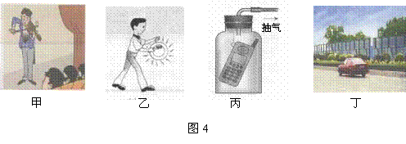
A．甲图中，演凑者通过手指在弦上按压位置的变化来改变发声的响度
B．乙图中，敲锣时用力越大，所发声音的音调越高
C．丙图中，随着向外不断抽气，手机铃声越来越大
D．丁图中，城市某些路段两旁的透明板墙可以减小噪声污染
4、在下面几幅交通标志牌中，能明显表示用于环境保护的是：（ ）
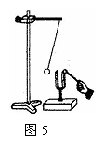
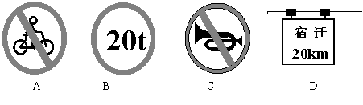
5、如图5所示，在探究“声音是由物体振动产生的”实验中，将正在发声的音叉紧靠悬线下的乒乓球，发现乒乓球被多次弹开，这样做是为了（ ）
A．使音叉的振动尽快停下来 B．把音叉的微小振动放大，便于观察
C．延长音叉的振动时间 D．使声波被多次反射形成回声
6、人民大会堂四周墙壁做成有许多针状小孔（像蜂窝似的小孔），这是为了（ ）
A.减弱声波的反射 B.增加声波的反射 C.增强声音的响度 D.装潢礼堂，美观好看
7、下面是一些正在振动着的物体：甲：手臂以每秒2次上下挥动；乙：蝙蝠的小嘴发出频率为10⁵Hz的振动；丙：被小锤敲击的频率为265Hz的音叉，对以上一些物体的说法，正确的是（ ）
A．甲、乙、丙都是声源，人耳都能听到它们发出的声音
B．丙是声源，人耳能听到它发出的声音，甲、乙不是声源，人耳听不见它们发出的声音
C．甲、乙、丙都是声源，人耳只能听到丙发出的声音
D．甲、乙、丙都不是声源，人耳听不到它们发出的声音
8、下列关于声音的说法中正确的是( )
A 俗话说“隔墙有耳”，说明固体也能传声
B“震耳欲聋”主要说明声音的音调高
C“闻其声而知其人”主要是根据声音的音色来判断的
D 用超声波清洗钟表等精密仪器，说明声波能传递能量
9、流星落在地球上会产生巨大的声音，但它落在月球上，即使宇航员就在附近也听不到声音，下面解释错误的是 （ ）
A．月球表面受到撞击时不发声 B．撞击声太小，人耳无法听到
C．月球表面没有空气，声音无法传播 D．撞击月球产生的是超声波
10、弦乐队在演奏前，演奏员都要调节自己的乐器—拧紧或放松琴弦，这样做主要是改变乐器发出声音的（ ）
A．响度 B. 音调 C. 音色 D. 传播方向
12、唐诗《枫桥夜泊》中的名句“姑苏城外寒山寺，夜半钟声到客船”中包含着声学知识．对其中声现象的解释中，正确的是 （ ）
A．船上的人根据音调知道是钟发出的声音 B．船上的人根据音色知道是钟发出的声音
C．钟声通过空气传播到客船 D．钟声是由钟的振动产生的
13、下列的实验和实例能说明声音的产生或传播条件的一组是 ( )
A、在鼓面上放些碎纸屑，敲鼓时可观察到纸屑在不停地跳动；
B、放在真空罩里的手机当来电时，只见指示灯闪烁，听不见铃声；
C、拿一张硬纸片，让它在木梳齿上划过，一次快些，一次慢些，比较两次的不同；
D、锣发声时用手按住锣，锣声就消失了
14、控制噪声是城市环保的主要项目之一，下列措施中能减弱噪声的是( )
A．机动车辆在市内严禁鸣笛 B．在城市街道两旁种草植树
C．汽车排气管上安装消声器 D．控制汽车尾气的排放指标
15、以下说法不正确的是（ ）
A、声音传播中遇到墙壁的阻挡就停止传播
B、用大小不同的力按同一琴键，发出声音不同之处是响度
C、歌曲的声音，不会成为噪声
D、超声波可以检查人的内脏器官、粉碎肾结石，探测潜艇和鱼群，预报海啸、台风
16、 、 、 统称为声，声音是由物体的____ _____产生的，声音的传播需要____ ____， 是人类刚能听到的最微弱的声音。从物理学角度讲，发声体做 振动时会发出噪声。笛子的声音是由 发出的。
17、减弱噪声的方法有很多种，可以在声源处、传播过程中、接收处减弱噪声。请在下列横线上填上减弱噪声的措施：“掩耳盗铃”是在_____________减弱噪声；把门窗关上，是在_____________减弱噪声；城区禁止机动车鸣喇叭，是在____ ___减弱噪声。
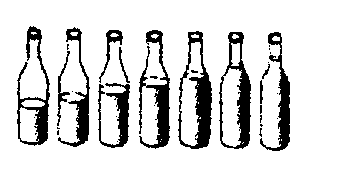
18、如图，相同的瓶子里装入了不同的水量，用棒敲击瓶
子时，可发出不同音调，那么发声体是________（填
“瓶子和水”或“瓶内空气柱”），发出的声音音调
从左至右是音调________ （填“升高”或“降低”）
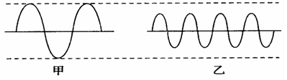
19、凭声音,也能识别是哪个熟悉的人在说话，这是由于讲话时每个人的__ _ ___不同。唱歌有高音、中音、低音的唱法，这取决于与声音振动频率有关的_ ___特性；除上述两个特性外，声音还有另一个特性是 __________。
20、如图，是两个声音在同一个示波器上显示出来的波形。
从图形可知 图响度大， 图音调高。

第三章 光现象
第一节 光的传播
一、光源：
1、定义：（自身）能发光的物体。
2、分类：天然光源（如：水母、太阳，萤火虫）；
人造光源（如：灯泡、火把）。
注意：月亮、钻石、镜子、影幕不是光源。
二、光的传播：
1、光沿直线传播的条件：光在真空中或同种均匀介质中沿直线传播。
注意：光的传播不需要介质，在真空中也能传播，光的本质是电磁波。
声音不能在真空中传播。
2、光的直线传播的应用：
(1)、小孔成像：a.像的形状与小孔的形状无关，与物体形状有关，像是倒立的实像。
（如：树阴下的圆形光斑是太阳的实像）。
b.像的大小决定于蜡烛到小孔的距离及光屏到小孔的距离（孔应该适当小）。
发光体到小孔的距离不变，光屏远离小孔，实像增大；光凭靠近小孔，实像减小；
光屏到小孔的距离不变，发光体远离小孔，实像减小；发光体靠近小孔，实像增大。
（2）、取直线：激光准直（挖隧道定向）；整队集合；射击瞄准；
（3）、限制视线：坐井观天、一叶障目；
（4）、影的形成：影子（光在传播过程中，遇到不透明的物体，在物体的后面形成黑色区域）
1
2
3
手影、皮影戏；日食、月食；
日食：太阳 月球 地球； 月食：月球 地球 太阳
如图：在月球后1的位置可看到日全食，在2的位置看到日偏食，在3的位置看到日环食。
3、光线：常用一条带有箭头的直线表示光的径迹和方向；（是理想化物理模型，非真实存在，
研究方法：建立理想物理模型法）
三、光速：
1、真空中光速是宇宙中最快的速度:c=3×10⁸m/s=3×10⁵km/s；
光在真空中传播的最快，空气中次之，透明液体、固体中最慢。
（注意：声音在固体中传播得最快，液体中次之，气体中最慢，真空中不传播。
声音在固体中传播得最快，液体中次之，气体中最慢，真空中不传播；）
2、光年：是光在一年中传播的距离，光年是长度单位；

第二节 光的反射
一、光的反射：
1、定义：光射到物体表面上时，有一部分光会被物体表面反射回来（返回到原来的介质中）。
α
β
A
B
N
O

2、“一点”、“三线”、“二角”：
“一点” 入射点O：光线射到镜面上的点。
入射光线AO

法线：NO
“三线”
(法线为通过入射点，并垂直于反射面的虚线)
反射光线OB
入射角α：入射光线与法线的夹角
“二角”

反射角β：反射光线与法线的夹角

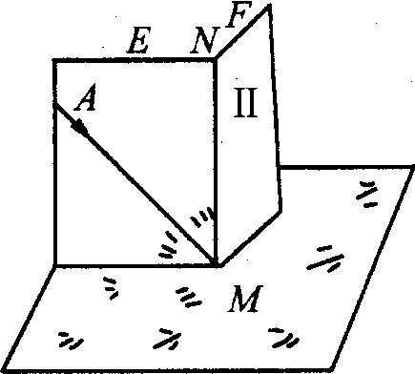
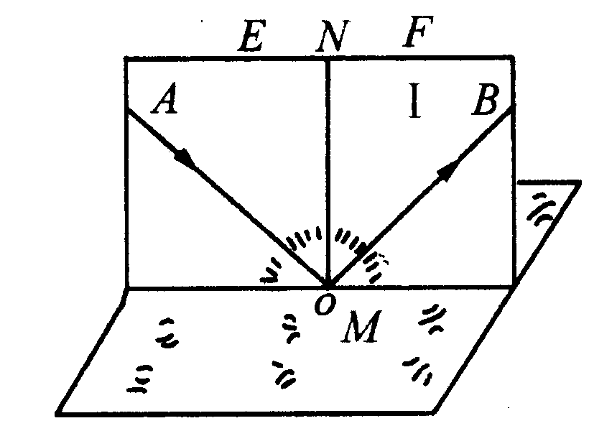
二、光的反射定律的探究：
如图所示

[探究过程]
(1).将鞋盒的几个面剪去，只保留相互垂直的两个面，并把一块平面镜平放在其中的一个面上，并作出法线0N，如图所示。
(2).用激光手电筒贴着纸板沿某一角度射到O点，经过平面镜反射后，沿着另一个方向射出，用笔在纸板上画出入射光线和反射光线的径迹。
(3).改变入射角，重做两次，分别用另外颜色记录光的路径。
(4).用量角器量出对应的入射角和反射角。
(5).以ON为轴，使纸板的右半部向后转动一定角度，看反射光线是否还会在纸板上出现。

光的反射定律内容：
光反射时，反射光线、入射光线与法线在 同一 平面内；
反射光线和入射光线分别位于法线的 两侧 ；
反射角 等于 入射角。
可概括为：“三线 共面 ；两线 分居 ；两角 相等 。”
四、光的反射作图：
1、当绘制完成的时候，图中必须包含以下元素：平面镜、入射光线、反射光线（标好箭头）、入射角和反射角相等的标志（如果给出角度，还要标好角度）、法线（虚线）和垂直标志。
2、已知平面镜、入（反）射光线、入（反）射角时：先过入（反）射点作法线。然后在法线的另一侧量出与入（反）射角相等的角，作出反（入）射光线。最后将其他元素补全。
3、已知入射光线、反射光线时：先作两线交角的角平分线，作为法线。然后过两线交点作垂直于法线的平面镜。最后将其他元素补全。
五、光路是可逆的：
1、光反射时，光路是可逆的。
2、甲同学通过平面镜看到乙同学；那么，乙同学 能 通过平面镜看到甲同学。（填：“能”、“不能”）
六、镜面反射与漫反射：
1、分类：人们根据反射面的不同，将光的反射分为 镜面反射 和漫反射两类。
2、定义：
a.镜面反射：平滑的表面能将平行的入射光线都沿某一相同方向反射出去，其反射光线也是平行的。
应用：迎着太阳看平静的水面，特别亮（波光粼粼）；黑板“反光”；城市高楼的玻璃幕墙（光污染）。
b.漫反射：粗糙不平的表面将平行入射的光向各个方向反射。
应用：漫反射时，由于反射光线分散，光变弱了，人看物体时就不觉得耀眼了。我们能从各个方向都看到物体，也是由于这一物体表面对光发生漫反射的缘故。
3、镜面反射和漫反射的辨析：
反射分类 | 镜面反射 |  | 漫反射
相同点 | 镜面反射和漫反射都遵守光的反射定律
不  同  点 | ①反射面不同 | 平整光滑 | 粗糙不平
不  同  点 | ②反射光方向不同 | 特定方向有反射光束，其他方位则没有 | 各个方向都有反射光，没有光线集中的反射方向
不  同  点 | ③人的感觉不同 | 迎着反射光看很刺眼，常说反光；其他方位看不见，或不明显 | 各个方向都能看清
实例 | ①黑板反光②平面镜成像、玻璃板成像③平静的水面 |  | ①各个方向都能看清黑板上的字②电影屏幕用布而不用玻璃③一般非光滑物体

第三节 平面镜成像
一、平面镜成像特点：
（1）、正立的虚像；（虚像）
（2）、像和物的大小相等；（等大）
（3）、像与物的连线和镜面垂直；（垂直）
（4）、像与物体到平面镜距离相等；（等距）
（5）、像和物关于镜面对称。
（6）、像和物上下相同，左右相反。
（镜中像的左手是人的右手，物体远离或靠近镜面像的大小不变，像也要随着远离或靠近镜面相同距离）。
- 实验过程中的注意事项：
1、平面镜成像的原理：光的反射。
2、玻璃板代替平面镜的目的：便于确定像的位置。
3、用两根大小完全相同的蜡烛的目的：便于比较像与物的大小关系。
4、刻度尺的作用：便于比较像与物到平面镜的距离关系。
5、通过玻璃板会看到两个像的原因：两个表面两次反射成像。
6、在桌面上无论怎样移动蜡烛B都无法与A的像重合：玻璃板没有与水平面垂直。
7、不用厚玻璃板的原因：两个表面使光反射成两个不重合的像（重影）。
8、蜡烛最好点燃在较暗的教室中实验较好：可以使进入人眼更多的蜡烛光的反射光。
9、移去后面的蜡烛，并在所在的位置上放一光屏，则光屏上不能 接受到蜡烛烛焰的像，所以平面镜所成的像是虚像。
10、验证像与物到镜面距离关系时，要进行多次实验，目的是：找到更普遍的规律。
多次实验要改变什么：改变蜡烛的位置。
三、实像和虚像：
1、实像：由实际光线会聚而成的，能呈在光屏上。
2、虚像：不是由实际光线会聚而成，是实际光线的反向延长线会聚而成，不能呈在光屏上。
3、平面镜成虚像的原因：物体射到平面镜上的光经平面镜反射后的反射光线没有会聚而是发散的，这些反射光线的反向延长线（画线时用虚线）相交成的像，不能呈现在光屏上，只能通过人眼观察到，故称为虚像（不是由实际光线会聚而成）。
注意：进入眼睛的光并非来自像点，而是反射光。
四、平面镜成像作图：
1、要求能用平面镜成像的规律（像、物关于镜面对称）和平面镜成像的原理（同一物点发出的光线经反射后，反射光的反向延长线交于像点）作光路图（作出物、像、反射光线和入射光线）。
2、如图2-5，光源S向四处发光，一些光经平面镜反射后进入了人的眼睛，引起视觉。
S
S'
图2-5
由于我们认为光沿直线传播，所以我们感到好像光是从图中S'处发出的。
S'就是S在平面镜中的像。但是平面镜后并不存在光源S'，
进入眼睛的光并非真正来自那里，所以把S'叫做虚像。
3、平面镜成像作图方法：
（1）如图2-7，过M点作平面镜的垂线，交平面镜于O点；
（2）在另一侧截取M'O＝OM，M'点即为M的像点；
O
M
M'
图2-7
N
N'
（3）仿照前两步，完成N点的像点，然后用虚线连接M'N'。
绘图之后要注意垂直、等距标记，还要注意虚像要画成虚线。
4、已知光源、平面镜和反射光线经过的点，作光路图的方法：
O
S
S'
图2-8
A
P
（1）如图2-8，先用上面提到的方法作出光源S的像点S'点；
（2）连接S'A，交平面镜于P，则PA为反射光线；
（3）连接SP，SP为入射光线。
绘图之后要注意垂直、等距标记和表示光路的箭头，
还要注意哪一段画成实线，哪一段画成虚线。
该作法的原理：所有反射光线的反向延长线交于像点。
五、球面镜：
1、凸面镜：
（1）、凸面镜的定义：用球面 外 表面作反射面的面镜叫凸面镜。
（2）、凸面镜对光的作用：凸面镜使平行光束 发散 。
（3）、凸面镜的应用：汽车的后视镜、街头拐角的反光镜。
2、凹面镜：
（1）、凹面镜的定义：用球面 内 表面作反射面的面镜叫凹面镜。
（2）、凹面镜对光的作用：凹面镜使平行光束 会聚 。
（3）、凹面镜的应用：手电筒的反光装置、太阳灶、反射式望远镜。
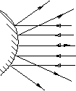 凸面镜 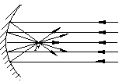 凹面镜 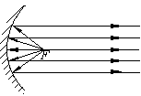

第四节 光的折射
一、光的折射:
1、定义：光从一种介质 斜射 入另一种介质时，传播方向发生偏折，这种现象叫做光的折射。
当发生折射现象时，一定也发生了反射现象，但发生反射现象时，不一定发生折射现象。
2、当光线 垂直 射向两种物质的界面时，传播方向 不变 。
3、光的折射规律：
（1）在折射现象中，折射光线、入射光线和法线都在同一个平面内；
（2）折射光线，入射光线分居法线两侧；
（3）光从空气斜射入水中或其他介质中时，折射光线向法线方向偏折(近法线偏折)（折射角＜入射角）；
（4）光从水或其他介质中斜射入空气中时，折射光线向界面方向偏折(远法线偏折)（折射角＞入射角）；
（“空气”中总是大角）。
（5）当入射角增大时，折射角也增大；当入射角减小时，折射角也减小（折射角随入射角变化而变化）。
（6）光从空气垂直射入（或从其他介质射出）时，折射角=入射角= 0 度。
（7）在折射现象中，光路是可逆的。
二、光的折射现象：
① 从岸上向水中看，水好像很浅；从水中看岸上的东西，好像变高了。
② 筷子在水中好像向上“折”了。
③ 海市蜃楼
④ 彩虹
N
水
空气
O
水
空气
O
N
图2-9
入射角
折射角
折射角
入射角
图2-10
N
N'
空气
水
N
N'
空气
水

从岸边看水中鱼N的光路图（图2-10）：
a. 图中的N点是鱼所在的真正位置，N'点是我们看到的鱼，从图中可知，我们看到的鱼比实际位置高。
b.像点就是两条折射光线的反向延长线的交点。
c.在完成折射的光路图时可画一条垂直于介质交界面的光线，便于绘制。

第五节 光的色散
一、光的色散:
1、光的色散属于 光的折射 现象。
2、1666年， 英国 物理学家 牛顿 用 三棱镜 使太阳光发生了 色散 （图2-11）。
3、太阳光通过棱镜后，被分解成各种颜色的光，用一个白屏来承接，在白屏上就形成一条颜色依次是
红、橙、黄、绿、蓝、靛、紫 的彩带。
以上内容仅为本文档的试下载部分，为可阅读页数的一半内容。如要下载或阅读全文，请访问：https://d.book118.com/656034053004010040

